МОДЕЛИРОВАНИЕ И ОБРАБОТКА СПЕКТРОВ АКТИВНОЙ СПЕКТРОСКОПИИ УСТАНОВКИ Т-10
С.В. Серов, С.Н. Тугаринов, Л.А. Ключников¹, В.А. Крупин¹, M. von Hellermann²
ФГУП ГНЦ РФ ТРИНИТИ, г. Москва, г. Троицк
¹НИЦ «Курчатовский институт», г. Москва
²FOM Institute for Plasma Physics Rijnhuizen, Association EURATOM-FOM
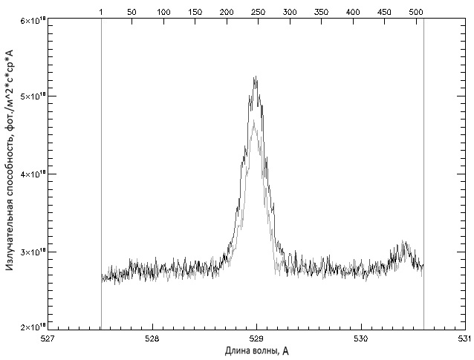
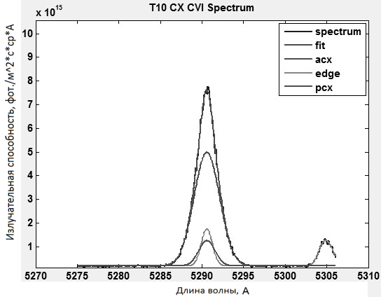
В докладе представлено описание моделирования спектральных профилей излучения для активной спектроскопии на установке Т-10. Для этого используется программа Multi Device CX Spectra Simulation, разработанная Манфредом фон Хеллерманом. Данное программное обеспечение позволяет моделировать спектральные профили излучения плазмы в случае инжекции высокоэнергичных пучков атомов водорода для различных установок. В докладе изложены принципы работы этой программы и описаны ее возможности. В докладе представлена информация о проделанной совместно с Манфредом фон Хеллерманом работе по добавлению возможности моделировать спектры установки Т-10. Смоделированный и экспериментальный спектры линии углерода изображены на рисунках 1 и 2 соответственно.
Рис. 2. Экспериментальные спектры линии углерода токамака Т-10 для хорды наблюдения, пересекающей диагностический пучок на расстоянии 4,5см от центра плазмы. Серым цветом показан пассивный спектр в отсутствие диагностического пучка, а черным цветом показан активный спектр.
Рис. 1. Модель спектра линии углерода токамака Т-10 для хорды наблюдения, пересекающей диагностический пучок на расстоянии 4,5см от центра плазмы. Показано разложение спектра по компонентам.
В докладе рассматривается процесс обработки спектральных профилей излучения плазмы в случае инжекции высокоэнергичных пучков атомов водорода. На крупных современных токамаках (например, на токамаке JET) для этой цели используется специально разработанный код под названием CXSFIT. Он позволяет упростить и ускорить обработку результатов эксперимента, особенно для больших объемов поступающих данных. В докладе рассказывается о возможностях этого кода, а также о результатах его модернизации и применения для обработки экспериментальных данных активной спектроскопии с установки Т-10.

